ESP32-CAM物件辨識警示區

請將三個網頁檔複製至桌機桌面或手機記憶卡中，以Chrome為核心的瀏覽器開啟本機網頁執行Tensorflow.js物件辨識。

1. 使用Arduino IDE燒錄ESP32-CAM_CautionArea.ino韌體至ESP32-CAM。

可修改AP名稱識別不同攝影機 const char* apssid = "Classroom01";

可將Line權杖填入LineToken變數，在連上區域網路後以Line通知IP位址。

1. 開啟網頁前，須先設定ESP32-CAM連接上區域網路WIFI的帳號與密碼。
2. 從手機WI-FI設定瀏覽附近熱點清單連接ESP32-CAM AP。  
   預設名稱：192.168.xxx.xxx_Classroom** 密碼：12345678
3. 若使用手機請先關閉4G連線，否則無法連上ESP32-CAM AP。
4. 在瀏覽器網址輸入192.168.4.1開啟ESP32-CAMAP首頁設定區域網路WIFI熱點的帳號與密碼。若連上區域網路可看到閃光燈快速閃爍，否則要重新連線設定WIFI熱點的帳號與密碼。設定的帳號與密碼會記憶在單晶片中，當電源重啟會自動載入設定連線。
5. 若使用手機請開啟4G連線。
6. 執行網頁，從手機設定瀏覽WI-FI熱點清單可查得ESP32-CAM區域網路IP填入網頁IP設定並啟動視訊。

若使用雲端網頁，須更改Chrome瀏覽器設定：允許「開啟不安全內容」。瀏覽器執行網址：<chrome://settings/content/siteDetails?site=https://fustyles.github.io>

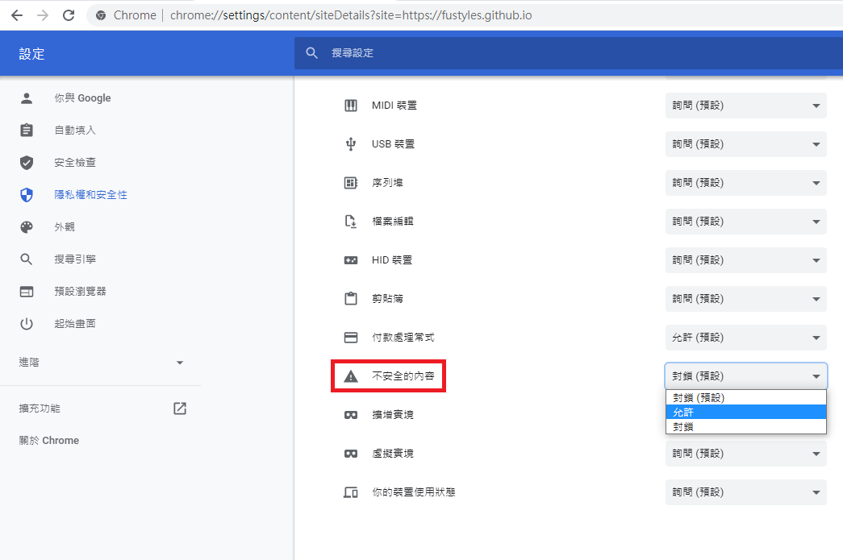

水平區域警示區

<https://fustyles.github.io/webduino/CautionArea/ESP32-CAM_CautionArea_HorizontalLine.html>

垂直區域警示區

<https://fustyles.github.io/webduino/CautionArea/ESP32-CAM_CautionArea_VerticalLine.html>

框選區域警示區

<https://fustyles.github.io/webduino/CautionArea/ESP32-CAM_CautionArea_Rect.html>

四格監視視窗

<https://fustyles.github.io/webduino/CautionArea/ESP32-CAM_Monitor_4.html>

水平區域警示區(桌機視訊)

<https://fustyles.github.io/webduino/TensorFlow/ObjectDetection_video/ObjectDetection_video_coco-ssd_DangerZone_HorizontalLines.html>

垂直區域警示區(桌機視訊)

<https://fustyles.github.io/webduino/TensorFlow/ObjectDetection_video/ObjectDetection_video_coco-ssd_DangerZone_VerticalLines.html>

框選區域警示區(桌機視訊)

<https://fustyles.github.io/webduino/TensorFlow/ObjectDetection_video/ObjectDetection_video_coco-ssd_DangerZone_Rect.html>